- Versuche aus den angegebenen Wertetabellen den jeweiligen Funktionsterm zu bestimmen:
x | y=f(x)
4 | 2
9 | 3
16 | 4
25 | 5
36 | 6
x | y=f(x)
0 | -1
1 | 3
2 | 7
3 | 11
4 | 15
x | y=f(x)
1 | 0
2 | 6
3 | 24
4 | 60
5 | 120

y=.................. y=..................... y=……………….

- Beschreibe die folgenden Funktionen verbal :

y=(3x)²............................................................................................................................................................................................................................…..
f(x)=1000+x/2.................................................................................................................................................................................................................…..
y=0,97x (denke hier an die Prozentrechnung)................................................
.......................................................................................................................
y=1000x²-x/2 ................................................................................................
…………………………………………………………………………………………………..

- Versuche aus dem Text die Funktionsgleichung zu ermitteln :

      - Der eingegebene Wert wird zweimal mit sich selbst multipliziert, dann wird das dreifache des Eingabewertes addiert: .......................................................................................
      - Gib eine Funktion an, welche den Eingabewert um 100 verringert, und diesen Wert dann quadriert: ..................................................
      - Gib eine Funktion an, bei der Eingabewert und Ausgabewert gleich sind: ................................................................
      - Durch die Gravitationskraft der Erde werden Körper im freien Fall beschleunigt. Im freien Fall nimmt der zurückgelegte Weg ca. mit dem Fünffachen des Quadrates der Zeit zu. Versuche diesen Zusammenhang in einer Funktion zu beschreiben: ........................................................
      - Gib eine Funktion an, welche die Telefongebühren berechnet:

Zu den Gebühren pro Zeiteinheit
Zeiteinheit | Gebühr
1 | 10 Cent
2 | 20 Cent
3 | 30 Cent
ist eine einmalige Grundgebühr von
10 Euro zu addieren.
Beachte die Geldeinheiten!

..........................................................................................................................
- In Abhängigkeit von der Tageszeit werden folgende Temperaturen gemessen und in Tabellenform angeschrieben: 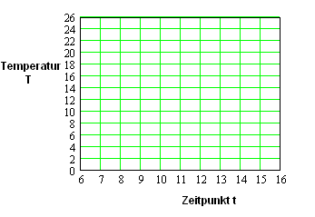 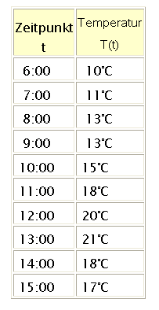
Trage die Daten aus der Tabelle in das Koordinatensystem ein.
Du kannst (noch) keinen Funktionsterm angeben, welcher den Zusammenhang zwischen Temperatur und Zeit beschreibt.
Handelt es sich trotzdem um eine Funktion? Warum? Warum nicht?
......................................................................................................................

- Zeichne die Funktionsgrafen der folgenden Funktionen in die dafür vor-gesehenen Koordinatensysteme ein: a) y=10+0,1x b) y=(9,81/2)x²
Suche den y-Wert bei a) für x=250 und bei b) für x=9 im Graf und kontrolliere den Wert mitdem TR. Vergleiche die Grafen mit den Aufgaben von 3) e) und d). Erkennst du Zusammenhänge?

